頁次：1/27

目 錄
內 容：
出國目的： 2
出國行程： 2-3
心得報告與問題討論： 4-25
一、S+C公司新材質與新爐管技術。 4
二、典型裂解爐管衰敗原因。 9
三、Linde公司新型乙烯裂解爐介紹 17
四、工業蒸汽透平機控制器ISTC介紹。 22
比較與建議： 26-27

頁次：2/27

出 國 目 的
這次出國的目的是參加Schmidt ＋ Clemens公司於馬來西亞吉隆坡所舉辦之2005年裂解爐爐管年會及赴新加坡參觀Woodward Governor製造廠
一、Shmidt + Clemens公司是德國最佳裂解爐管製造廠商之一，參加Schmidt ＋ Clemens公司於馬來西亞吉隆坡所舉辦之2005年裂解爐爐管年會，可瞭解最新之爐管鋳造生產技術、操作維修技術，並與世界著名廠家 Airol Risega Linde Technip 等進行經驗交流及心得分享，增進未來解決現場問題能力。參觀Schmidt ＋ Clemens公司位於馬來西亞吉隆坡的爐管製造工廠，瞭解其製造及操作維修技術，供未來三輕更新擴產計畫參考。
二、赴新加坡參觀Woodward Governor製造廠，ISTC Woodward Governor 目前為林園廠操作工場所廣氾使用，操作及維修人員亟須對Woodward Governor 有更深入了解，藉由參訪製造廠家可培植操作及維修人員，增加專業知能，並可為未來設備更新預做準備。
出 國 過 程
3月17日(四)
由高雄啟程出發至吉隆坡，抵達年會地點Sheraton Subang Hotel。
3月18日(五)
由Schmidt ＋ Clemens公司亞洲地區總裁Mr. Divyanshu Mehta致歡迎詞，並介紹大會工作人員。隨即進行為期2天的年會論文研討。上午發表了：(1). Introduction of S+C Group. (2). S+C Materials and New Technology.(3).Project Management at S+C. (4). S+C Services. (5). Ethylene Furnace Technology Benchmark.(6).Reformer Tube in Conventional Steam Reformers等六篇論文。
下午前往位於吉隆坡郊區Shah Alam工業區內的S+C馬來西亞鑄造廠，馬來西亞廠初期以焊接工作為主，2005年起也加入鑄造的生產，參觀其高合金鋼熔爐、離心爐管鑄造、爐管焊接、品質控管等部門，規模比想像中小很多，為了此次參觀還特地在廠房旁空地臨時搭帳棚做為接待中心。其解說人員說馬來西亞廠規模雖小，但五臟俱全，廠房內禁止做任何的攝影拍照；晚上則舉行歡迎晚會。

頁次：3/27
3月19日(六)
本日繼續研討會，連續發表了八篇論文：(1).Failure Mechanisms / Life Assessment For Reformer Tubes.(2).Catalysts Used in Reformer Furnace Tubes.(3).Influence of Hangers on the Performance Reformer Tubes.(4).Weld Repair Practices in High Temperature Materials.(5).Metal Dusting Problems in Waste Heat Boiler.(6).Failure Mechanisms in Ethylene Cracking Furnaces.(7).Latest Ultra Low No_{x} Burner of Ethylene Crackers.(8).Petrochemical Plant Experience on Failure.等。
下午4點安排吉隆坡市區旅遊，讓與會人員充分接觸、緊密交流，也紓解兩天來繃緊的情緒。我們到吉隆坡塔頂樓眺望吉隆坡市區景色，著名的吉隆坡雙子星大樓因開放時段已過只好做罷。
3月20日(日)
今日原本S+C公司安排前往參觀馬來西亞吉隆坡賽車場開幕及首次的F1方程式賽車比賽，但我們須轉往新加坡，只好放棄參觀F1方程式賽車比賽，搭機抵達新加坡。
3月21日(一)
今日前往拜訪PMCONTROL公司，也就是WOODWARD在新加坡的分公司；由助理經理Peter Tan接待，並介紹與新加坡的分公司經理和各部門主管人員認識；三輕安裝ISTC WOODWARD電子式調速器系統時，Peter Tan曾經來過林園石化廠，見面倍感親切，由Peter Tan介紹PMCONTROL公司歷史及現況。隨後就ISTC WOODWARD5.5調速器系統的應用以及在三輕三台壓縮機使用的狀況做討論，下午前往因其業務擴大而需較大空間，目前正在整建的新廠房，隨後返回住宿的飯店。
3月22日(二)
回程返回高雄。

頁次：4/27
心得報告
Schmidt ＋ Clemens是一家德國爐管鑄造的百年老店，在以下區址設有鑄管廠，都是100% S＋C擁有的工廠，以同樣的德國水準，提供客戶最佳的產品。
 | (所在位置) | (成立時間)
德國本廠 | Liadlar-Kaiserau | (1879)
西班牙廠 | Murieta, Navarra | (1974)
巴西廠 | Jundiai | (2000)
馬來西亞廠 | Selungor | (2003)
馬來西亞廠初期以焊接工作為主，2005年起也加入鑄造的生產。
一、S+C公司新材質與新爐管技術
S+C 集團依據其鑄造/銷售爐管的經驗、客戶的需求以及工業新的發展趨勢，研發出應用在熱裂解爐上新的合金材質爐管Centralloy ®60HT和新的爐管技術3D旋轉彎管S+C Super Bent和內置流線爐管S+C OPC三種新技術。
爐管材質的需求：裂解爐輻射區出口之爐管(如圖1)，溫度最高反應也最激烈，其骨管材質要求也就越高(如圖2)。
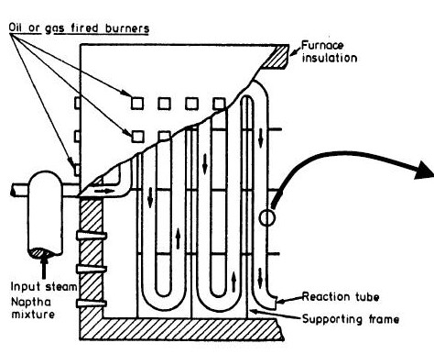
Naphtha+蒸汽
反應爐管
支撐結構
爐體耐火材
燃燒器
圖1：

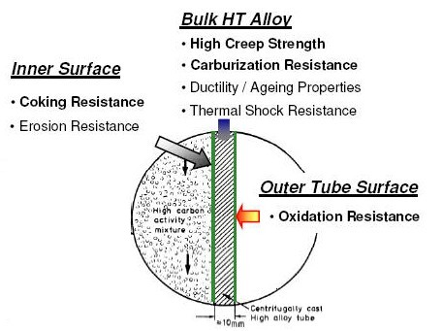
爐管外壁表面
‧高的潛變強度
‧抗碳化力
‧良好的延展性及長的壽命
‧抗溫度徒變性
‧抗結焦性
‧抗沖蝕性
爐管內壁表面
HT合金材質
高合金離心鑄造管
高碳活性氣體
抗氧化力
圖2
圖2：

抗氧化性

頁次：5/27
新合金發展
把傳統的合金填加矽元素Si形成氧化矽SiO₂保護層，改由鋁元素Al取代形成更耐高溫的氧化鋁Al₂O₃保護層，其結構如圖3所示。
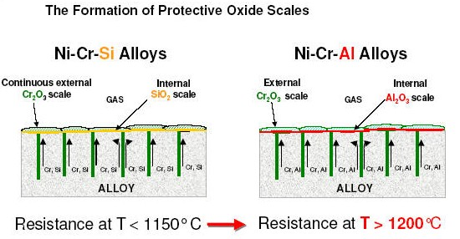
圖3：
氧 化 物 保 護 層 的 形 成
合金
合金
外層連續
Cr₂O₃保護層
內層連續
SiO₂保護層
氣體
外層連續
Cr₂O₃保護層
內層連續
Al₂O₃保護層
氣體
抗溫能力
抗溫能力

新材質合金爐管測試程式
新材質合金有關之機械性、氧化、碳化等數據，除在S+C自己的實驗室測試外，也委託世界各地具權威性實驗機構測試。
在空氣環境下溫度1150℃氧化作用影響的循環測試(如圖4)
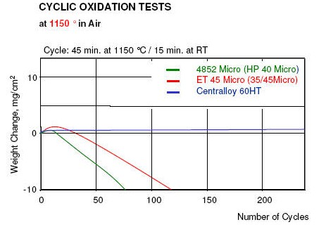
溫度1150℃ 在空氣下
1150℃每45分鐘循環一次
循環次數
重量改變
Mg/cm²
圖4：氧化作用循環測試

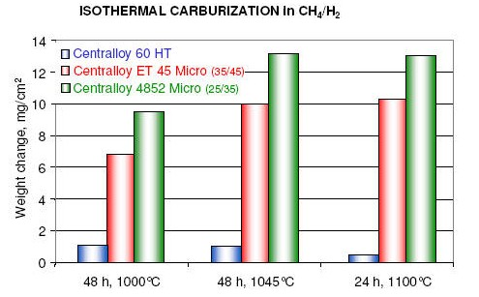
等溫碳化測試(氫氣/甲烷環境)
重量改變
Mg/cm²
圖5：在氫氣/甲烷氣環境下等溫碳化測試

頁次：6/27
應力斷裂測試：
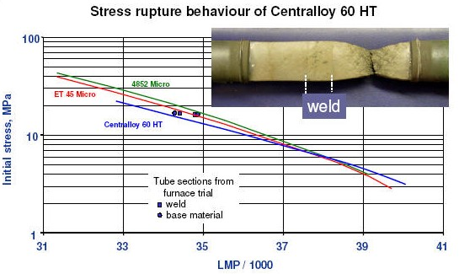

新材質合金Centralloy ®60HT爐管在研究發展多年後才在工業界發表。
Centralloy ®60HT爐管的主要特性：
一種強化元素間獨特的平衡像脊椎骨般的堅固，在超過1150℃的溫度仍能用來獲得應用。
能減少結焦媒介物的形成。
在溫度提高到1200℃仍能藉由形成穩定的氧化鋁保護層，在充滿碳化因子環境下保護爐管避免碳化。
現場操作測試
整爐份爐管實際應用在裂解爐如Linde的Pyrocrack 1-1及Lummus SRT Ⅴ。
新工業技術3D立體爐管彎頭：S+C Super Bent
為解決傳統裂解爐管彎頭在鑄造、焊接、操作的問題，S+C發展出新技術3D立體爐管彎頭：S+C Super Bent，如圖7。
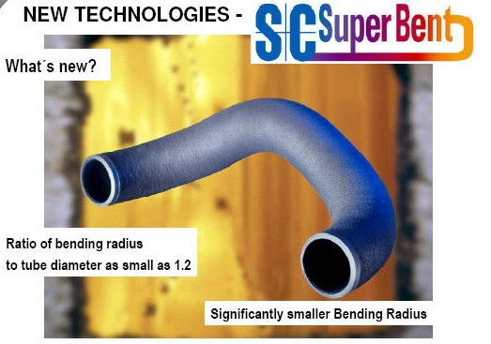
轉彎半徑與爐管直徑
之比值為1.2
轉彎半徑較小具重大意義
圖7：

頁次：7/27
S+C Super Bent幾何學上設計理念如下圖8。
以3D立體彎管取代傳統靜態鑄造的彎頭配件
焊接
靜態鑄造配件
焊接
焊接
靜態鑄造配件
焊接
離心鑄造管件
離心鑄造管件
圖8：
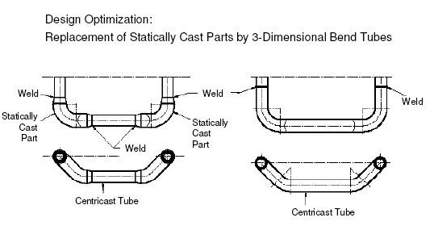

S+C Super Bent具有以下的主要優點
‧不需要模具。
‧較少的焊接(無根源性的滲透)。
‧減少X光檢查的費用。
‧純度上具有較好的結構和層次。
‧離心鑄造管件具較佳的焊接性。
‧管壁厚度較薄且較均勻。
‧較好的熱傳輸。
‧管內壁表面較平滑。
‧較高彈性的焊接位置。
‧重量較輕。
內置剖面流線爐管S+C OPC，如圖9
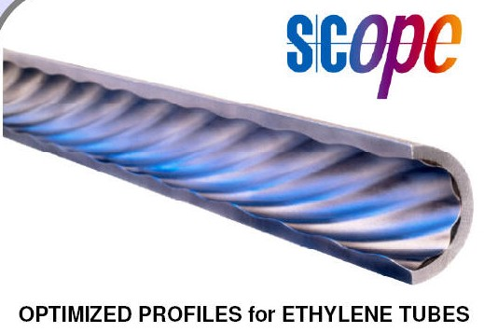
如圖9：

內 置 剖 面 流 線 乙 烯 爐 管

S+C OPC內置剖面流線爐管的技術觀點
‧用內置剖面流線來形成螺旋狀態的氣體流動使裂解氣體有均勻的溫度。

頁次：8/27
螺旋狀態的氣體流動的預期效果：
‧較多的選擇性。
‧較高的裂解性能。
‧裂解氣體溫度均勻。
‧熱傳系數k Value的改善。
‧爐管金屬溫度較低。
‧減低結焦速率。
‧較長的操作週期。
‧較快加熱達到裂解溫度。
以典型的裂解爐來設定模擬動態流體條件，和調查工業界標準的內置剖面流線爐管和裸管爐管做為參數，對流體的微分量測和流體的向量測定模擬評論出下列兩個結果：
1、對氣態流體裸管爐管在交界區域顯示出不均勻的流動方式。
2、標準的內置剖面流線爐管產生極端的壓降增加。
綜合上述兩個結果，發展出完整的新設計
‧從控制流體的動態模式使得到最大熱傳。
‧減少裂解反應衝擊至最低，使得到最低量的壓降。
‧最後再經由CFD模擬系統來做確認，經由CFD模擬系統模擬出來的結果：
‧比裸管爐管和其他型態的內置剖面流線爐管在管壁和交界區域有較均勻溫度
分佈。
‧在靠近管壁附近有強且均勻的圓周流動速度，比其他型態的內置剖面流線爐
管實質地降低壓力降。
‧在管壁和內置管間的區域有良好的亂流分佈和材質與熱的交換。
‧比裸管爐管有較高的熱傳。
‧比裸管爐管和其他型態的內置剖面流線爐管有較低的爐管表面溫度。
‧比裸管爐管和其他型態的內置剖面流線爐管較小的滯留時間光譜。
‧較高的產品選擇性。
S+C OPC內置剖面流線爐管在實際現場整爐份的測試結果：
‧S+C OPC內置剖面流線爐管設計在Lummus SRT Ⅴ的進口爐管。
‧較高的熱傳和較低的爐管表面溫度。
‧S+C OPC內置剖面流線爐管顯示出較高的選擇性(較多的烯烃產量，較少的芳
香烃產量)。
‧以丁烷為進料可提升約1%的轉化率。
‧降低結焦的趨勢。
‧較高進料速率。
‧單以選擇性增加的產量，每年每座列解爐增加操作收益500.000€/Y以上。
(以50000噸乙烯裂解爐和實際的價格計算)

頁次：9/27
二、典型裂解爐管衰敗原因
乙烯裂解爐中的爐管是暴露在嚴荷的條件中，例如：1150℃的爐膛高溫、嚴竣的開始/停止的操作週期和除焦週期，在爐管外部表面受到煙道氣的氧化和氮化、爐管內部表面的碳化潛變，延韌性疲乏，因此需要高合金離心鑄造管：鎳－鉻－鐵合金的特性，即要有抗高溫腐蝕力，抗高溫強度，好的加工性和可焊性(即使在操作數年之後仍需保有這些特性)。
主要用在乙烯裂解爐的合金爐管，列在表1、表2及圖1：
表1：用在裂解爐的合金爐管
通用名稱S+C GradeCCrNiNbW輻射區爐管位置OtherMarker G/
Centralloy CA%%%%%%HK4048480.402520--ⅠSt-48680.503030----4868 Micro0.503030--添加微量合金Hp Mod Nb48520.4025351.0-Ⅱ-Hp Mod W4857 W0.402535-4.0-HP micro4852 micro0.4525351.0-Ⅱ添加微量合金35/45 microET 45 micro0.4535451.0-Ⅲ添加微量合金“Alloy 800”48590.102032100-Ⅳ-“HP LC”H 1010.1025351.0-Ⅳ-

圖1/表2：爐管在輻射區的相對位置
圖1
輻射區爐管位置 | Ⅰ | Ⅱ | Ⅲ | Ⅳ
最高表面溫度 ℃ | 1015 | 1065 | 1130 | 900
潛變破裂 | ✓ | ✓ | ✓ | ✓
碳化 |  | ✓ | ✓ | ✓
高溫延展性 |  |  |  | ✓
氧化 |  | ✓ | ✓
潛變伸長 | ✓ | ✓ | ✓

頁次：10/27
裂解爐的輻射區爐管有一定的壽命，有多種因素造成爐管的衰敗。
許多原因都與爐子的操作有關，然而，每個裂解工場各有其特殊的經驗，及操作上的條件及哲理。因此重要的是，各個工場的操作人員必須分析和理解裂解爐輻射區爐管衰敗的典型原因，及其典型失敗的機制。因此需要仔細考慮材料上的選配，最適合於哪些特定條件，以及用恰當的方式操作爐子，使爐管在材質極限之內保持最佳效能。
影響爐管的特性的因素：
焦炭沉積(Coke Deposition)
爐管表面溫度升高
碳化(Carburisation)
潛變速度(Creep Rate)
爐管伸長(Tube Elongation)

損害機制
幅射爐管的二個主要損害機制
(1)、延韌衰敗(ductility exhaustion)：源自於碳化、氮化和潛變。
(2)、脆化衰敗(brittle failures)：源自於熱陡變。
延韌衰敗(ductility exhaustion)可以從爐管上凸脹和在凸脹頂部的短縱向裂痕中可看出這個延韌性衰敗之特徵。
從金相細微結構中，可以觀察到金相矩陣組織與碳化之間空洞的潛變。
碳化(carburization)和潛變延展性耗盡(creep ductility exhaustion)
碳化是一種內部碳成份增加和碳化物形成的過程。大部份是指在工業製程中，鎳Ni－鉻Cr－鐵Fe合金曝露在高溫及碳質化的大氣中，所引發的一種現象。碳化的速度與氣體中碳份子的活躍性有關(發生在碳活性ａ_{c}<=1時)，其增長與溫度有一定的函數關係。
碳的累積增加，導致金屬體積加大，而引起內部壓力。它從管子內壁表面開始發展，造成內壁的壓力(已碳化的管子材質)和外部(非碳化的管子材質)的張力壓力。結果從管壁的中部開始，金相顆粒之間產生斷裂。
對於有25%鉻的通用材料，在1000℃以下的溫度，碳化應該是微乎其微地慢速。他們在外部形成尖晶石(spinel)層(錳、鉻、氧化物)和內部氧化鉻(Cr₂O₃)層，所組成的保護層，大氣中的碳擴散幾乎不能穿透過，因為碳在這些氧化物中的熔解度極低。然而，有幾個機制會導致這些氧化物保護層的衰敗。
太大的擴散距離在除去鉻(de-chromized)的區域中：鉻氧化物週期性的增長和分裂的過程，使得合金表層區域的鉻漸進損耗(如圖2)。實際操件情況下，鉻剝奪區(Cr-denuded zone)厚度的臨界值是大約200μ。

頁次：11/27
圖2：鉻剝奪區氧化鉻保護層漸進損耗
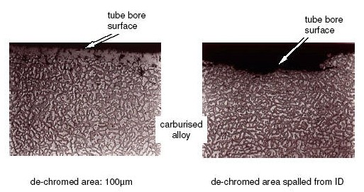
鉻剝奪區
爐管內徑鉻剝奪區
氧化鉻保護層漸進損耗
管壁表面
管壁表面

被碳化合金

在1050℃高溫及高碳活躍性ａ_{c}<=1時，鉻氧化物會轉變成為不具保護效果的碳化物。這些表面碳化物不會對內部的碳化提供保護作用。
氣化物保護層的結構缺陷(氣孔、爆裂痕、等等)，例如因為熱週期而形爆裂痕。材料抗碳化的能力是來自於鎳成份和矽，它們形成矽次層垢(Si sub-scale)。因此，現代的材料有高鎳成份(甚至遠超過40%)和最少有25～30%的鉻成份和含有1.5～2.5%的矽。依此原理，最現代化的鉻氧化材料是45Ni/35Cr的材質(例如ET45micro)添加有某些合金(罕見地質元素)，以改進氧化的附著性。
潛變延韌性用盡是一個複雜機制，因為操作的循環性耗盡了這個潛變延韌性(例如除焦、工場停爐或跳車)。
在正常的操作期間，爐管的內徑在存在著焦炭層。在操作期未時，管子內徑的焦炭層可能累積至20毫米厚。在除焦時，焦炭被氣化了，目的是除去焦炭潔淨管子。然而，在正常的操作及除焦期間，之間出現了溫度下降的變化。因為金屬的熱膨脹係數比焦炭的係數高出許多，金屬管子會壓縮〝焦炭管子〞。而焦炭具有高抗壓強度，金屬不會粉碎這個焦炭。金屬管子方面就產生高張力壓力，但這在線上除焦期(on-line decoke)會放鬆。所發生的張力範圍與兩者熱膨脹係數的差異和溫度範圍成正比，如圖3。

圖3：爐管金屬和焦炭層在溫度下降期間
金屬層熱膨脹系數大
焦炭層熱膨脹系數小

頁次：12/27
在一個正常的除焦程序中，這樣的溫度下降可能是100～200℃之間的範圍，這會引起0.15～0.30%的張力，相當於高壓力的水準。在爾後的除焦程序中，由於潛變而使這些高壓力放鬆。損害機制就是潛變與鬆弛的循環。在每一個週期期間，管子潛變一點點，在材料的壽命未期，達到它的潛變延韌性。這是〝潛變延韌性耗盡〞(creep ductility exhaustion)名字的由來。
因此爐管壽命取決於：
－除焦的週期(N)數目
－操作週期的嚴荷性質(開始/停車，在線上或者離線除焦，△T)和
－潛變的參數(溫度、材料、潛變率、潛變延韌性)。
碳化和潛變延韌性耗盡結合，在乙烯工廠中是〝正常的〞熱解爐管子的衰敗機制。它會導致點脹、橢圓變形、甚至彎曲。每一個單一事件，解釋起來都相對地簡單，但是，完整的過程是很複雜的，很多都還未被徹底理解。
脆化衰敗(brittle failures)可以從長的縱向裂痕辨識到其特徵，成為〝叉子〞樣子的斷裂外表。有時，裂痕導至圓周破裂或者像〝窗戶〞或的脫落管子。裂痕可能是數公尺之長，許多時候，伴同密集且又厚又粗的焦碳層在管子裡面。
在從金相細微結構中，可以觀察到碳化物有分裂。這與延韌性斷裂是一個顯著的差別，很容易認出。
爐子跳車引起的脆弱斷裂
如前段已描述的，金屬管子在溫度下降期間，會收縮在〝焦炭管子〞上。正常的除焦炭期間，溫度下降局限在約100～200℃之內。然而在爐子跳車期間，這樣的溫度下降可能是500～1000℃內。在爐子跳車情況下的張力可能是0.75～1.5%。這相當等於一個老化的、增碳又氮化的材料，在室溫至600℃間的破裂延韌性(rupture ductility)。
有些材料當達到他們的破裂延韌性時，是特別容易斷裂。爐管會斷裂，是因為老化了，氮化了並且碳化的爐管材料是脆弱的，在這些溫度中，他們會分裂這些碳化物，而造成爐管的脆弱斷裂。這些脆弱爆裂痕可以是許多公尺之長。
脆弱爆裂痕的危機在於：
－跳車的嚴重性（溫度下降）；
－管內焦炭層的厚度：操作期的初期，薄的焦炭層會被粉碎，但是操作期的末期，將不會被粉碎。
－材料本身的脆性，在於氮化的程度和碳化程度的多寡。其化學分析如圖4。
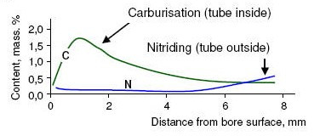
圖4：
碳化(管內徑)
氮化(管外徑)
離管壁表靣的距離mm
含量(質量 ﹪)

頁次：13/27
另一個注意方針是，脆弱斷裂最經常發生在當爐管已經使用幾年後及爐子已在它操作週期的中途時。這些〝危險的區域（範圍）〞，表示在下面的圖5中。
圖5：脆弱斷裂的〝危險的區域（範圍）〞
開始SOE
結束EOR
操 作 週 期
危險區域
脆弱的材質
碳化程度增加(內徑)
氮化(從外徑)
新的爐管
爐管壽命終點
焦炭層
厚度增加

潛變延長(creep elongation)(也叫延伸)是由於爐管自身的重量及爐管中的焦炭重量而引起的潛變。其發生與溫度、管子橫切面的負載、和所使用的材質有關。
眾所周知沒有碳化的HP-micro材質，其潛變較45/35類型小。
然而，所吸入的碳(碳化)形成碳化物而導致較高的體積比，增加了內應力，因而增加潛變率。已經有多個研究案例檢了使用過的、高碳的管子材料，其碳化潛變、延長的情況。
輻射區出口爐管
多個調查報告和計算都顯示碳化是縱向潛變成長的主要原因，並且縮短管子壽命。高潛變率的結果之一，是需要停爐且縮短這些爐管(走些甚至已延至底部爐板了)。如果在爐管到達加熱樓板之前沒縮短管子，就會發生損壞。這些纑管歪曲和彎拱起，導致更高的管子壓加和潛變的速度(如圖6)。爐膛的高度也有差別。一般而言，較高的現代爐子遭受潛變延長的為害，較老舊型的小爐子，更甚之。
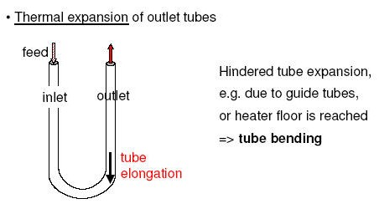
圖6：
爐管縱向伸長受到盧底導管
或爐底樓板的阻礙其結果是
爐管彎曲變形
爐管伸長
進
料

頁次：14/27
另一個衰敗機制是過熱導致這些爐管有局部熔化或者全部的熔化。
流動減緩是因為焦炭的阻礙；或者是燃燒器的問題，而引起過熱(火焰衝擊)。流動減緩發的原因，也可能進口管閥失效或者進料泵浦的問題。
由溫度影響(過熱或火焰衝擊)的不均勻碳化，造成爐管脹管、橢圓形化，如圖7。
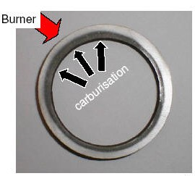
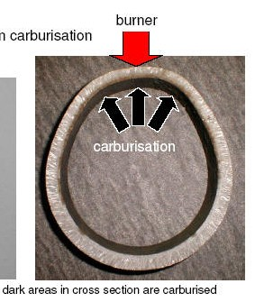
圖7：由溫度熱影響造成的爐管凸脹橢圓形化
燃燒器
燃燒器

溫度超過1100℃時，氮化的現象會發生在輻射爐管的外徑部份(煙道氣體接觸面)，在金屬內部形成氮化物。氮突碳氧化物，形成氮化物的沈積和鉻起反應。在大部份情況下，沈積的方式是先轉換碳化物為氮化碳M2(C,N)，M(C,N)及M6(C,N)，它們會隨著鉻和氮的滲入而增長。
還有，煙道氣體中缺少氧氣的現象，也引起了一些作用，在還原條例下(許多時候是因為嚴重調整不良的燃燒器引起火焰衝擊而產生現象)，氧化和氮化交替作用下，導致管壁厚度嚴重的損失。這些氮化物會分裂氧化物，結果常可在爐子的樓板發現(找到)一層又粗又厚的氧化物(甚至可達10- 20mm厚)，有時稱之為”氧化脫落” (Oxide Shedding)。
由於氮化作用，剛鑄成時之粗糙表面消失了，表面成為平滑如同上釉的外表(如圖8)。氮化或者是碳化而引起的材料性質上的變化，兩者是很類似的，都會在內部形成沉積，並且金相矩陣組織中的鉻或多或少的耗損。
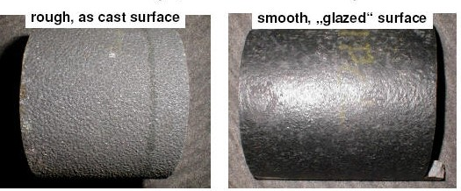
圖8：
鑄成時之粗糙表面
平滑如同上釉的表面

頁次：15/27
氧化鉻蒸發(Chromia Evaporation)也是一個問題，因為在爐管表面溫度高達1050℃和高氧氣壓力的情況下，也可能形成氧化鉻，例如在裂解爐的煙道氣體中。其後果是在合金表層下的鉻嚴重的損耗，以及形成厚厚一層碳化物自由區域，它會滲入到合金裡。在這個區域裡的合金，因有了無支撐強度的碳化物沉積，而使合金減少了有效的管壁厚度(Sound Wall Thickness)。
由合金結構上缺失影響的不均勻碳化，經加熱周期造成爐管氧化保護層碎裂，如圖9
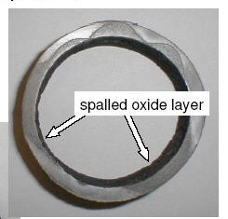
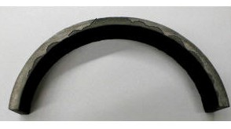
圖9：

氧化保護層碎裂

爐管材質不同也會影響碳化的程度，如不同材質的爐管置放在輻射區相同的相對位置上，經兩年的操作後，爐管切片其氧化保護層的比較圖(如圖10)：
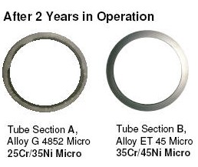
圖10：
經過2年操作之後輻射區
相同的相對位置爐管切片
碳化物沉積層
管壁光滑良好

彎管和出口部位
沖蝕能夠在90°或者180°的彎管或Y型管件中觀察到，這是因為(目前最能被接受的理論)在除焦程序期間，硬的焦炭粒子所引起的。這些沖蝕是由在正常除焦操作程序焦炭粒子所引發的。解決的方法是要修改除焦程序，使焦炭氣化而不是碎掉。第二個解決解決方案是在除焦時降低氣體速度到200M/S以下。第三個解決方案是應用”內部分段式配件”(Internally Stepped Fitting)，這個方法已經成功的應用在許多的案例中了。

頁次：16/27
熱電偶套管(Thermowells)也會遭受焦炭粒子的沖蝕，成功的解決例子包括用鎢鉻鈷合金(Stellite)製成的熱電偶套管，以及在固定時間內把熱電偶套管旋轉方向。
跟輻射區爐管一樣，配件(彎管、Y形管、四角配件等)也會發生碳化，一般而言，配件發生碳化的現象並不是整體爐管使用壽命的主要限制，因為輻射區爐管早在配件衰竭前就先壞掉了。配件的管壁是非常厚的，厚管壁彎管及配件(Y形管、四角配件、法蘭等)，可能遭受”碳化”及”熱疲乏”(Thermal Fatigue)的殘害。被碳化的區域較脆弱，在低壓下就可能斷裂，開車/停車、操作期間和除焦週期的熱壓力，會在部份厚管壁的內部引起熱疲乏，其明顯的標誌是裂痕較大且方向不定又廣泛。因為它奇特的外表特徵，另一種說法稱這種現象為”瘋狂斷裂”(Crazy Cracking)或是”泥漿斷裂”(Mud Cracking)。同樣的，這種類型的斷裂不被認為是整體爐管使用壽命的主要限制。
裂解爐輻射區爐管主要衰敗機構的問題是在爐管內徑焦炭的沉積，焦炭的沉積導致更高的爐管表面溫度，在裂解爐爐管大約6年的使用年限中，操作末期時的爐管表面溫度，於HP材質的爐管可達1100℃(如S+C Grade G4852及其他延伸材質)，於45NI/35Cr材質的爐管可達1125℃(如S+C Grade ET45micro)，在此高溫下這些材質”碳化”及”潛變”得很快，因此許多問題都與爐子操作方式有關。過熱、火焰衝擊、氮化、氧化物脫落、煙道氣還原、沖蝕、脆裂，這些現象所引起的潛變延長、碳化、和潛變延軔性用盡，都能夠經由適當爐管材質的選擇和設計、適當的操作、固定的檢查等來避免爐管衰敗機構發生，可使爐管在使用極限內持續保持良好可用的狀態。

頁次：17/27
Linde公司新型乙烯裂解爐介紹
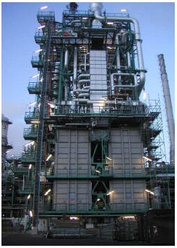

新型乙烯裂解爐設計之理念是由操作上、
維修上及法規上的需求來考慮的，具有：
‧高選擇性  最大的烯烃產率。
‧高進料彈性。
‧高階的自動化。
‧高可靠度。
‧最大效益性。
‧高熱效率。
‧低維修性。

Linde乙烯裂解爐幾乎具有現代化裂解爐的所有特性：
‧每座裂解爐煉產量可達10萬噸乙烯和5萬噸丙烯以上。
‧設計以Naphtha進料為主。
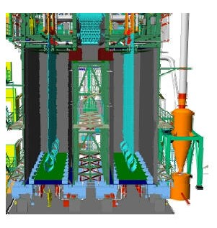
‧PyroCrack 1-1配置高選擇性輻射區爐管
‧PyroCrack 1-1輻射區爐管針對最大烯烃產能
而設計，其滯留時間0.2~0.25秒。
‧輻射區爐管排列成8個群組，每個群組輻射區
爐管出口溫度可分別控制。
‧一致的爐管出口溫度可獲得穩定的產率。
‧每一進口管的Laval 噴嘴可使進料獲得均勻
的分佈。
PyroCrack 1-1輻射區爐管
‧有較長的操作週期(大於60天)。
PyroCrack 1-1裂解爐輻射區爐管機械設計的改進提升了爐管壽命：
‧輻射區爐管線型排列可獲均衡的熱分佈。
‧S形的爐管彎頭(Linde專利)可使輻射區爐管的應力降到最小。
‧輻射區爐管無爐底guide的設計。
‧輻射區出口爐管為最先進之45Ni35Cr材質。
PyroCrack 1-1裂解爐對流區以能有高熱效率和最大彈性進料為設計基準：
‧熱效率可達93 %以上。
‧可控制高壓蒸汽出口溫度。
‧具有後置去除氮氧化物觸媒的裝置。
‧可同時分別操作兩種不同的進料或一個Cell操作另一Cell除焦。
‧可彈性選擇Naphtha，Gasoil、LPG做為進料。

頁次：18/27
線性驟冷熱交換器(LQE)
LQE可減少維修工作和獲得最大的換熱效益，每一輻射區爐管出口對應一20米長的LQE換熱管。
‧無集管配件設計
‧無耐高溫的進口線形喇叭頭
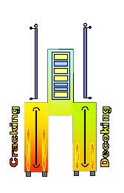
‧無管束，無沖蝕，不需機械式清理。
Twin Cell雙爐膛設計
配置兩套裂解氣體和除焦氣體改換閥，對流區和
交界點(Crossover)設備材質提升，可單獨一個爐膛
進行爐管除焦，另一爐膛可繼續正常操作，個別的
爐膛煙道氣分別配置監測儀器(監測O₂、NO，CO)。
在進行爐管除焦期間，仍保有50%的產量，增加
操作彈性。如右圖
可遠端操作的爐底燃燒器
只有爐底燃燒器，無爐壁燃燒器，裂解爐熱源100%由爐底燃燒器供應，爐底燃燒器為低氮氧化型式的燃燒器，燃燒器提供3MW能量；燃燒器配有電腦點火系統及火燄監測之UV掃瞄系統。
燃燒器管控系統
燃燒器管控系統符合歐洲燃燒與燃料管理安全標準EN746-2的要求。
配有高階遠端遙控和自動化系統，包含啟動(Start-up)和停用(Shut-down)，
爐子跳車後可快速再啟動。100%由爐底
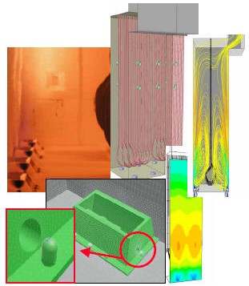
燃燒器的設計熱能的供應不亞於混合燃燒器系統
，且可針對個案來設計。

Linde裂解爐與CFD動力模擬軟體連結
成功發展出最適化燃燒模式。
CFD是最適化燃燒模擬軟體工具，可
用來預測熱傳和裂解爐性能。
CFD依據燃燒器細部設計、爐體和
爐管詳細的幾何學設計，再配合高功能
動力學電腦軟體程式發展出最適化的
燃燒模式。

頁次：19/27
PyroCrack 1-1裂解爐整體設計符合嚴格環境保護規格：
‧氮氧化物燃燒器其煙道氣之氮氧化物的含量不大於90mg/Nm³(NO₂量，3%O₂，乾燥背
景條件)，可配置後處理觸媒去除煙道氣之氮氧化物。
‧依據嚴格的德國TA-Luft標準配置除焦氣體旋風微粒收集器(Cyclon)，在除焦的週期內
平均排放微粒不大於20mg/m³。
‧噪音標準：動力聲源層不大於100db(A)，壓力聲源曾不大於80db(A)
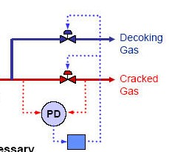
高階的自動化
Linde自動除焦轉換控制系統，快速並簡化裂解爐
操作與除焦的轉換工作程序。如右圖
裂解氣體閥與除焦氣體閥電子化連結，由系統上
壓力的變化來自動控制轉換系統，配置電動/機械式轉
移鑰匙，不需分離的逆止閥，由操作人員管控不需
額外的控制機構。

Linde裂解爐配置有高安全度、高可靠度及高效益之階段緊急停爐系統
完全停爐只有在一些顧慮到安全的嚴謹條件下，讓裂解爐安全緊急停爐。
若因流程因素可將個別的爐膛轉換到熱爐備用狀態，若兩個爐膛一起跳脫，則將整座裂解爐跳脫到熱爐備用狀態。
低維修性
輻射區爐管的天車橫樑系統(Linde專利)可使安裝爐管或更換爐管更簡單快速，一次可更換一個群組的爐管，使大部份換爐管的工作在爐外預製，把在爐膛內焊接工作量減到最少。更換整座裂解爐爐管可在八天之內完成。(如下圖)
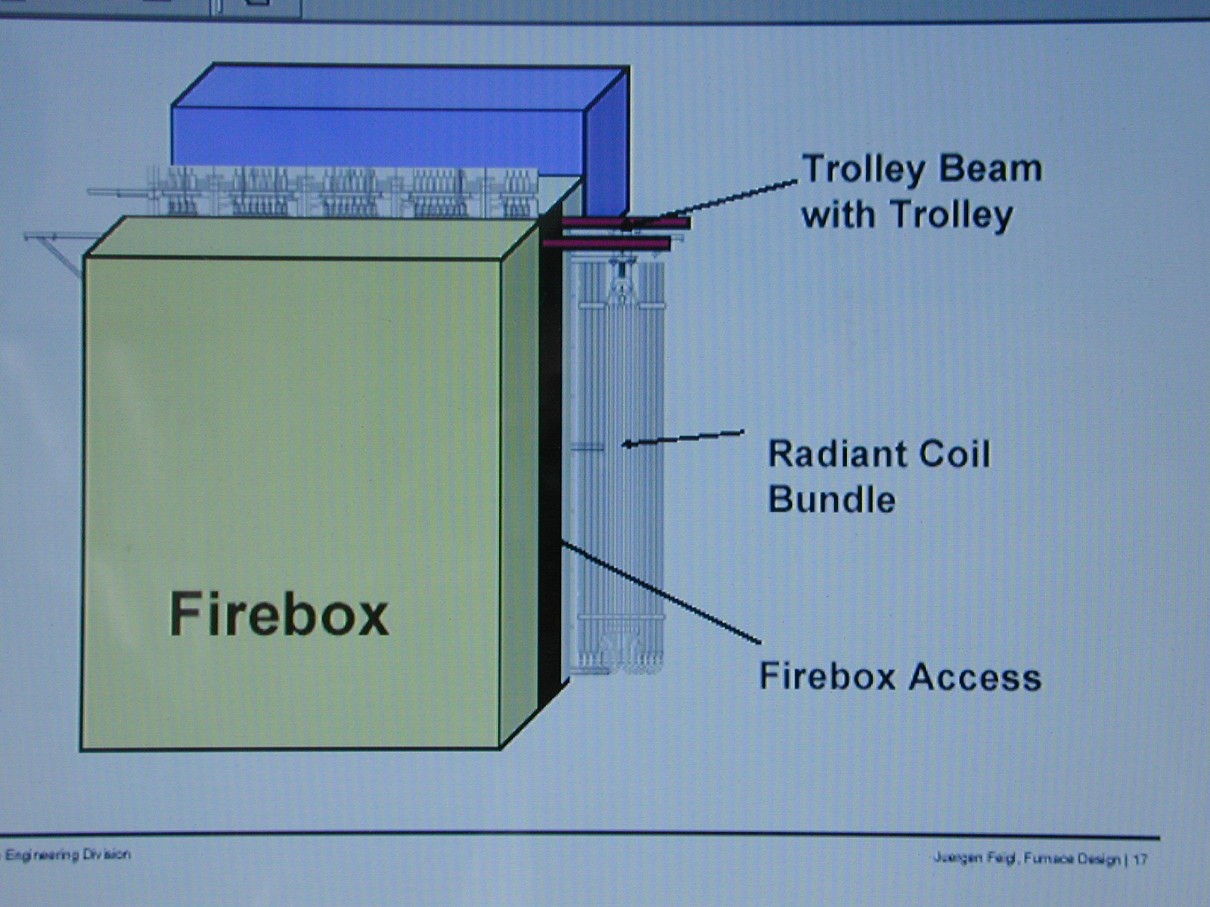

頁次：20/27
擴大乙烯產量規模已成為新建工廠的趨勢(Linde公司最近的一個專案為年產200萬噸乙烯工廠)，到底是增加裂解爐數目或增加單一裂解爐容量較合適?
以裂解爐的觀點
‧經濟上尺度：較少的設備，維修較少。
‧操作的靈活性：進料分佈、裂解爐跳車/停爐等。
‧一般基礎配置：雙輻射區爐膛，單一爐膛Naphtha裂解爐。
以年產14.5萬噸乙烯，8.5萬噸丙烯，爐子結構如下：
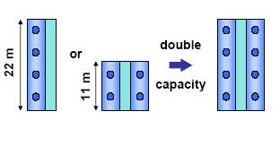

‧輻射區觀點：爐膛的容積規模、爐管規範、燃燒系統設備
‧對流區觀點：整體容積規模、爐管規範
‧爐管出口驟冷換熱系統：LQE，SQE，TQE等
‧其他觀點：如控制閥，裂解氣體閥，交界點(Crossover)的機械設計、熱膨脹，傳送運輸等。
‧操作特色：分別爐膛進行除焦
綜合上述觀點Linde公司以安裝最少數目的裂解爐及增加單一裂解爐的容量推出PyroCrack 1-1裂解爐。
擴大乙烯產量規模已成為新建工廠的趨勢，近年來單一裂解爐的容量趨勢如下表
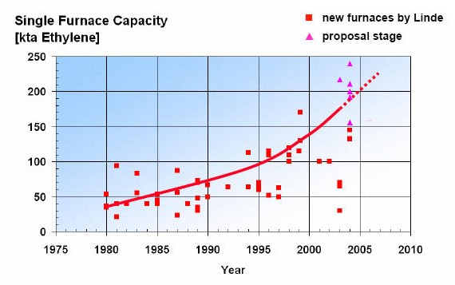
單一裂解爐的容量
Linde新的裂解爐
計劃中的裂解爐
(kta乙烯)

頁次：21/27

Linde公司曾為其客戶成功的將十六座舊式的裂解爐更新為五座新型式的
Twin Cell裂解爐，如下圖：
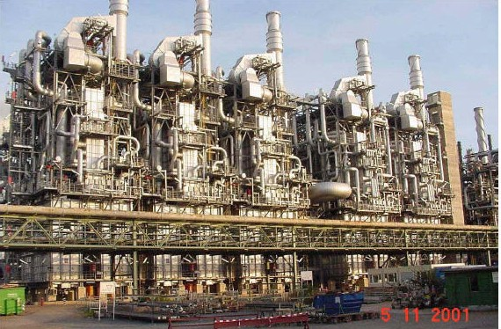

頁次：22/27
工業蒸汽透平機控制器ISTC Woodwar Governor介紹
三輕使用的工業蒸汽透平機控制器ISTC(Industrial Steam Turbine Controller)控制器系統，以Woodward 505控制器的硬體平台，作為一組自動化的萃取及冷凝蒸汽透平機控制。
ISTC控制器設計為與Woodward 505控制器數位同步及負載控制的介面，來提供完整的蒸汽透平機控制。然而，ISTC控制器也可以和其他廠牌的設備配合，利用相同的4~20mA信號，作為電力感測及同步化。ISTC控制器也可以經由Modbus的方式，與人機介面和DCS互相通訊。
ISTC數位控制系統具備PQM和PSLC功能的，提供下列功能:
速度/負載控制
速度/負載及萃取壓力控制
輔助控制(進口壓力)
兩組轉速/負載PID動態控制
在隔離狀態下的異相速度控制
不同單位間的異相負載分配
自動或半自動放動及停車步驟
臨界轉速的避免---提供兩段臨界轉速
自動或手動發電機同步
電子超速測試及保護
超速速跳車時的最高轉速顯示
截斷閥測試
第一個跳車點顯示
ISTC操作控制盤
這個使用者操作控制盤，可以用來規劃ISTC控制器，線上程式的調整，以及操作透平機/發電機。提/降轉速、負載、萃取蒸汽，透平機的開/停機，萃取控制的致能/除能等控制功能，也都包含在ISTC控制器的前面面板上。
經由這個使用者控制盤，可以很容易地依照指示，讓使用者利用相同的視窗，觀看各種實際變動數值和設定值。
透平機控制閥
一萃取透平機包含了兩組控制閥，第一組控制閥V1或HP，控制入透平機的高壓蒸汽流量。第二組控制閥V2或LP，控制高壓蒸汽段的蒸汽萃取流量及劃分透平機的高壓和低壓段。ISTC控制器依照所選擇的控制糢式，利用比例/限制器來耦合或分離這兩組控制閥的動作。
控制參數
ISTC控制器系統包含兩個控制閥，控制兩組主要參數，這兩個控制參數就是速度(或負載)及萃取壓力(或流量)。

頁次：23/27
ISTC控制器提供自動啟動或半自動啟動步驟來起動透平機。自動啟動步驟讓ISTC控制器實行完整的開機過程，把透平機從停止狀態提升轉速直到額定轉速。半啟動步驟也是相同的開機過程，但卻要操作員自行控制高壓閥的開度。
在自動開機的步驟，程序把轉速設定點提升到l個低的待機轉速，維持一段時間，然後提升到額定轉速。這個熱機保持時間和加速度速率，是依照透平機停機後到啟動前，是否為熱的或冷的狀態來決定。這個差別是由跳車後累計時間計時器來計算。計時器是跳車後，透平機轉速低於待機轉速時，開始計算。
此外，ISTC控制器系統也提供警報信號及跳車信號顯示。
通訊
從ISTC控制器螢光幕或人機介面，都可以看到ISTC控制器的各種資料。ISTC控制器可以透過兩組MODBUS通訊介面，直接和工廠裏的分散式控制系統，或是CRT等操作台互相通訊。
除此之外，ISTC控制器系統也有專用的一個電腦埠，專門來做程式的上載或下載。
控制輸入點
ISTC控制器系統有下列控制輸入點:
※有兩組速度輪入，可以利用跳線的方式，來選擇是磁性拾取器或是近接探針。
※6組可規劃的類比輸入點，可以作為下列信號的輸入：輔助輸入、遠端輔助輸入、串級輸入、遠端串級輸入、遠端速度設定、負載分配、同步負載分配、壓縮機第一級壓力。這6組類比輸入點是獨立的線路，彼此之問不會有任何干擾。
※提供了6組接點輸入信號。其中四組應用在停車、重整、提升轉速設定值、降低轉速設定值。其他的接點輸入，是可以由使用者自行規劃使用的。
※操作面板上的四組功能鍵：[Fl]和[F2]是用來作為警報及超速跳車測試。[F3]和[F4]則是依照控制上的需求，可以規劃成其它的應用函數。
控制輸出點
ISTC控制器系統有下列控制輸出點：
※兩組經過線性化的助動器輪出。若沒有使用第2組助動器輸出，那麼這組輸出可以作為額外的輸出數值。
※6組類比輪出，作為儀表讀值或是其他輸出數值。
※8組繼電器輸出，有5組是可以規劃的，其中兩組特定的繼電器輸出，是作為跳車及警報之用。
按鍵說明

頁次：24/27
I經由這個操作控制盤，可以很容易地依照指示，讓使用者利用相同的顯示螢光幕，觀看各種實際數值、設定值和ISTC控制器狀況。
自我檢查
ISTC控制器每次送電時，便會作自我偵測，來檢查ISTC控制器系統是否有任何故障。
當ISTC控制器斷電後，再接上電源時，便開始進行自我檢查。首先，螢光幕上會出現<TEST RAM>，如果RAM測試沒有問題，接著便出現<RAM TEST pASS>，然後繼續測試其他項目。如果所有的測試都通過，那麼，最後在螢光幕上出現<WOODWAR GOVERNOR CO.>、<505Version 2.06-5>，這也是ISTC控制器的最初始畫面。
假如，很不幸地，在測試的過程中，ISTC控制器發生問題，測試會馬上中斷，並且在螢光幕上顯示出故障的項目。除非故障的項目被解決，否則ISTC控制器將永遠停在此畫面。
透平機的開機與停機
R-101、R-102及R-103三台萃取、蒸汽透平機的開機與停機步驟，可以由ISTC控制器獨自完成，也可以透過MODBUS，由MMI(Man Machine Interface)來完成
開機步驟
自動啟動步驟，讓ISTC控制器實行完整的開機過程，使用規劃的待機轉速和保持時間，把透平機從停止狀態，提升轉速，直到額定轉速。
自動啟動的步驟，如果需要的話，經由規劃及使用自動啟動步驟的暫停/繼續命令，可以將透平機的開機過程暫停或繼續。這個暫停或是繼續的功能，可以由ISTC操作控制盤上的【RUN】按鈕、遠端的接點輸入、或是通訊介面來達成。除此之外，自動啟動步驟，可以規劃為在每一個待機轉速時，都予以暫停。
臨界轉速的避兔
在許多的透平機，都被要求避免操作在一些轉速和轉速範圍(或是以盡快的速度通過)，以免超過透平機振動設定值或其他因素。經由規劃，可以選擇兩組臨界轉速的範圍。
這個範圍可以是在最低控制轉速下的任何轉速。而且待機轉速、比例轉速或是自動開機的步驟，必須規劃去避免停留在上述的範圍內。在臨界轉速的範圍內，ISTC控制器依照臨界轉速速率，移動速度控制點，並且避免讓速度設定點停留在這個區問。
如果透平機在加速通過臨界轉速區域時，發生高振動的話，可以選擇降低轉速設定點命令，ISTC控制器將帶領透平機回到臨界轉速的最低點。
停車順序
ISTC控制器能夠執行下面兩種透平機停車順序：
緊急停車：l個手動的或是經由安全的邏輯使透平機停車，來避免設備遭受到危害，或是保護人員避免受傷。

頁次：25/27
控制的停車：先將透平機卸載到達最低負載，然後維持一段的時問，使透平機降溫。在完成降溫後，使透平機停車。
這個停車順序的功能是可以由ISTC控制器內部的、外部的安全邏輯，或是由操作員來選擇，做緊急停車或是控制的停車。緊急停車、控制的停車可以/堅由接點輸入，Modbus或是按下【EMERGENCY STOP】、【STOP】按鈕來達成。
測試模式
本套ISTC控制器，可以來測試透平機的機械超速跳車、以及電子式超速跳車。
超速測試的功能，允許操作員提升透平機的轉速，超過設定的透平機轉速操作範圍，來測試透平機機械超速跳車以及/或是電子超速保護邏輯和電路。在超速測試的條件下，將允許ISTC控制器的轉速設定點，一直增加到超過最大控制器轉速。
如果機械超速跳車測試失敗，而透平機轉速到達跳車設定點之上，ISTC控制器將會使用絕對超速跳車，使透平機跳車，以免損害透平機。這個絕對的超速跳車設定點是在超速測試極限設定點之上20RPM。
只有當下列條件都滿足的時候，才可以作超速測試：
萃取蒸汽控制必須取消。
遠端轉速控制必須取消。
轉速設定點必須到達最大控制轉速設定值。
警報跳車信號
當警報或是跳車狀況發生時，ISTC控制器的警報繼電器與跳車繼電器將會作動，此時【Fl】按鍵上的燈泡將被點亮。要認知或是重整這警報信號、跳車信號，可以利用面板上的【RESET】按鈕或是經由Modbus，來下達重整的命令。
警報
ISTC可能發生的警報信號，可以利用面板上的[Fl]按鈕或是經由Modbus，來觀看警報信號。
跳車信號
ISTC可能發生的跳車信號列出。而且第一個發生的跳車信號將會被ISTC偵測到。例如，按下ISTC面板上的緊急跳車按鈕，造成透平機跳車，那麼面板上顯示的跳車信號就會是ISTC ESD造成跳車。

頁次：26/27
比較與建議
一、Kubota公司MERT爐管與S＋C公司ET45 Micro型爐管之比較
本廠三輕組裂解爐輻射區爐管自92年起陸續汰換為Kubota公司生產之MERT(Mixing Element Radiant Tube) KHR45A型爐管，經操件使用後效果非常良好，尤其結焦速度降低很多，致每座爐操作週期由原來50天增長為80天才停下來檢修，即增加了60%生產效率。而S＋C公司目前所生產之爐管產品有17種，與MERT KHR45A型爐管材質相近的為ET45 Micro型，以下就各種性能比較兩種爐管：
1.化學成份(Chemcal Composition)
主要元素 | KHR 45A | ET 45 Micro
碳C | 0.40～0.60 | 0.45
矽Si | 2.00 max. | 1.60
錳Mn | 2.00 max. | 1.00
鎳Ni | 40.0～46.0 | Bal.(45.0)
鉻Cr | 30.0～35.0 | 35.0
鈮Nb | 0.50～1.80 | 1.00
2.最高使用溫度(Max. Applicable Temperature)：均為1150℃
3.在室溫之機械性質(Mechanical Properties Room Temperatare)：
機械性質 | KHR 45A | ET 45 Micro
抗拉強度  Tensile Strength(MPA) | 440 | 450
0.2% 降伏強度  Yield Strngth(MPA) | 235 | 245
伸長率  Elosgation(%) | 5 | 6
4.平均線熱膨脹系數(Mean Coefficient of Linear Thernal Expansion)：
溫度 | KHR 45A | ET 45 Micro
20～800℃ | 15.5 | 17.0
20～1 | 16.4 | 18.0
5.抗碳化(Carburization Resistance)：
KHR45A在1150℃ × 700hrs時，碳成份增加6.85%。
ET45 Micro在1150℃ × 260hrs時，碳成份增加0.75%。
由以上兩種爐管各種性能之比較結果可知，若兩種爐管均為裸管時，其性能相差不多，然因MERT爐管內部又焊接上一條為3.5mm，寬9mm且為30∘角凸出之螺旋膛線，其聲稱有可抗碳化、減少熱衝出、和抗結焦之功能，經本廠三輕裂解爐實際試用操作結果，確實在抗
頁次：27/27
結焦之性能上及節省燃料使用量上發揮了預期之功效，每座爐可延長操作時間30天，。
建議
三輕裂解爐將輻射區爐管每個Coil出口爐管更換為MERT爐管，在抗結焦操作上與節省燃料氣使用量改善不少，可延長約60%的操作週期，節省約4%的燃料費用，但其爐管進口壓力升高，加大壓降也是待解決的問題，目前三輕將原先使用的爐管進口流孔板，更新為文氏管以改善進料的流量分佈，效果還在評估中。
雖然MERT爐管價格為約原來使用HP-45爐管之1.5倍，但實際使用的效益很值得，更換MERT爐管所增加的費用在半年內就可回收，因此在成本及效益同時考量情形，S+C公司在本次年會上介紹了最近研發推出加入鋁合金材質爐管Centralloy ®60HT、3D旋轉爐管彎管S+C Super Bent和內置流線爐管S+C OPC之新產品，類似MERT爐管內部有螺旋凸出膛線之新爐管產品，亦不失為另一選擇。
將來新三輕建廠選用裂解爐輻射區爐管時建議宜採用具有較佳的抗碳化力、抗結焦性、抗沖蝕性、抗溫度徒變性、抗氧化力、較高的潛變強度及有良好的延展性及長的壽命的爐管，雖其初期建廠成本必然會較高，但評估其在操作上進料與產品的高選擇性、操作週期的延長、維修費用降低等，其效益應是可預見且是值得的。類似S+C公司之Centralloy ®60HT、3D旋轉爐管彎管S+C Super Bent和內置流線爐管S+C OPC之高效率爐管，應是不錯的考慮對象。

二、三輕Stone & Webester 16W裂解爐與Linde Twin Cell裂解爐的比較
Linde公司Twin Cell裂解爐幾乎具有現代化裂解爐的所有特性，具有：高選擇性  最大的烯烃產率、高進料彈性、高階的自動化、高可靠度、最大效益性、高熱效率、低維修等特性，且可一個爐膛進行除焦，另一個爐膛繼續進料操作，亦可增加操作彈性；但兩個爐膛共用一個對流區，雖可節省設備成本，但若對流區設備需維修，或其他共用設備需維修，則必須要兩個爐膛一齊退出操作停爐後才能進行維修工作。似會對裂解爐操作調度及維修造成困擾。
三輕的裂解爐是Stone-Webester公司的16W裂解爐，亦有類似Twin Cell裂解爐共用設備的設計，相鄰的兩座16W裂解爐同時共用兩台誘導風扇，即使是一座裂解爐停下檢修，相鄰另一座操作中的裂解爐仍必同時啟用兩台誘導風扇，這現象長期的對三輕在操作上和維修上造成許多困擾。
建議
將來新三輕建廠選用裂解爐時建議選用具有現代化裂解爐的所有特性的裂解爐，但要避免選用有共用設備型態的裂解爐，以免後來發生操作上和維修上的困擾；從台塑麥寮烯烃一廠，於Revamping時增建兩座Twin Cell裂解爐，但於烯烃二廠及三廠卻不選用Twin Cell裂解爐，似乎可看出一些端倪。

